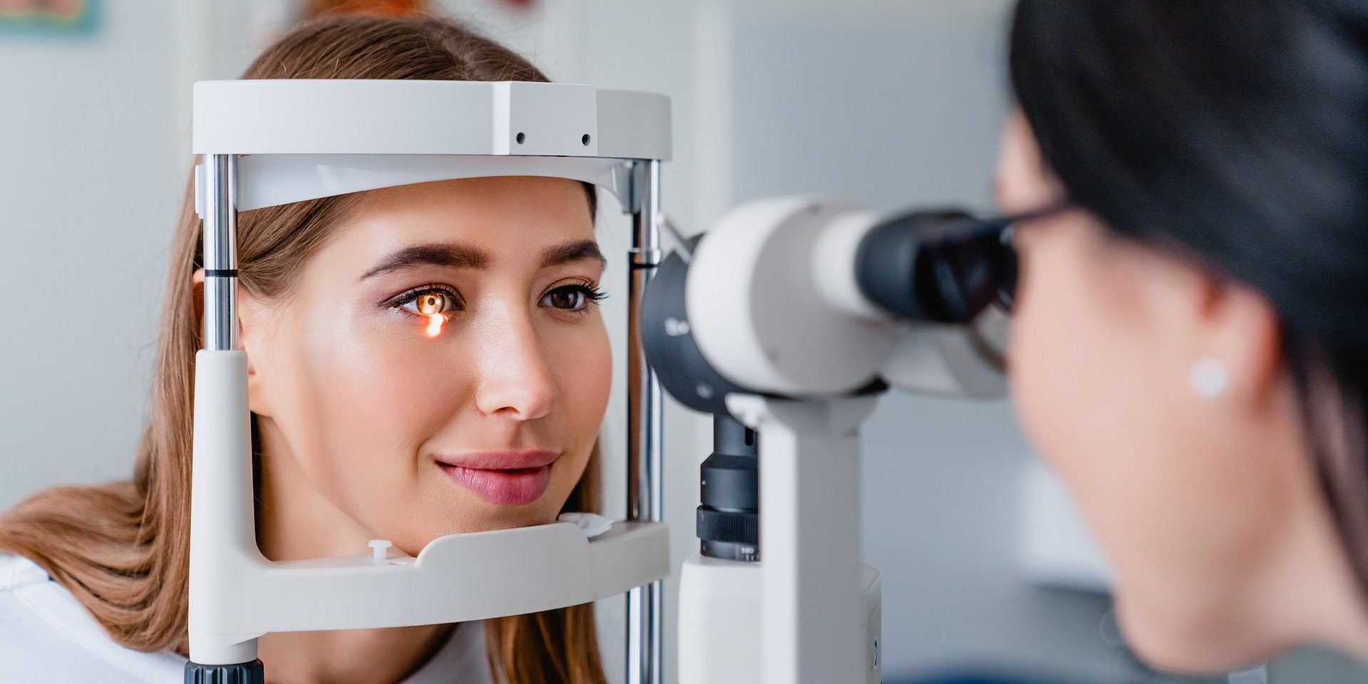

Regularne badania profilaktyczne mogą zmniejszyć ryzyko problemów ze wzrokiem

Coraz więcej osób w Polsce zmaga się z wadami wzroku. Świadczy o tym także rosnąca z roku na rok liczba skierowań do optometrystów, którzy profesjonalnie dobierają okulary lub soczewki korekcyjne. Jak wynika z raportu „Praca. Zdrowie. Ekonomia. Perspektywa 2023”, w 2022 roku liczba wizyt u optometrysty w stosunku do liczby wizyt u okulisty wzrosła o 2.2 punktu procentowego. Eksperci Medicover Optyk podkreślają, że regularne badania profilaktyczne są kluczowe dla zachowania zdrowia oczu i dobrego, komfortowego widzenia.

Niestety, często bagatelizujemy problemy ze wzrokiem i zgłaszamy się do specjalisty dopiero wtedy, gdy zaczynamy odczuwać dyskomfort lub napotykamy trudności w codziennym funkcjonowaniu. Tymczasem wiele problemów z widzeniem rozwija się powoli, a ich wczesne wykrycie znacząco zwiększa szanse na skuteczną diagnozę i działanie.

Współczesny styl życia, predyspozycje genetyczne oraz wielogodzinna praca przy komputerze sprzyjają powstawaniu wad wzroku. Dlatego tak ważne są regularne wizyty u specjalisty, nawet jeśli wydaje nam się, że nic złego się nie dzieje
– mówi Martyna Zep, Ekspert ds. Optometrii Medicover.

Eksperci radzą wykonywanie badań, szczególnie po 40. roku życia, ponieważ wczesne oznaki zmian w widzeniu często zaczynają się właśnie w tym wieku[1]. Skupienie wzroku na jednej odległości przez dłuższy czas powoduje, że mięśnie rzęskowe oka – odpowiedzialne za jego akomodację, czyli dostosowanie się do patrzenia na różne odległości – pozostają napięte, powodując ból oczu i dyskomfort. Może to pogłębiać krótkowzroczność u cierpiących na nią osób.

Częste patrzenie w dal pomaga rozluźnić mięśnie, a co za tym idzie zmniejsza ryzyko problemów, które z związku z nadmierną ich pracą mogłyby się pojawić. Dlatego, oprócz regularnych wizyt u specjalisty, niezwykle istotne jest codzienne dbanie o higienę wzroku oraz słuchanie zaleceń swojego specjalisty.

Ważne są regularne przerwy w pracy, podczas których należy spoglądać na oddalone obiekty, a także świadome mruganie, które nawilża powierzchnię oka
– dodaje ekspertka.

Marki Medicover: salony Medicover Optyk oraz Lynx Optique do zdrowia oczu podchodzą kompleksowo i wszystkim klientom zapewniają profesjonalne badanie wzroku. Badanie wykonują optometryści specjalizujący się w dobieraniu korekcji optycznej i aplikacji soczewek kontaktowych. Rozpoczyna się ono od obszernego wywiadu, mającego na celu zdefiniowanie problemów i źródeł dyskomfortu klienta, a następnie wzrok jest analizowany pod kątem wpływu pracy i nawyków. Po zakończeniu badania formułowane są zalecenia dotyczące higieny wzroku.

Medicover Optyk oferuje usługi tego typu we wszystkich 38 salonach w Polsce. Każdy z nich posiada wydzielony i profesjonalnie wyposażony gabinet optometryczny, gdzie weryfikowana przez Polskie Towarzystwo Optometryczne kadra świadczy usługi za pomocą nowoczesnych urządzeń. Jednym z nich jest Visioffice®, urządzenie pozwalające na wykonanie spersonalizowanego pomiaru optycznego. Taka procedura umożliwia dobranie soczewek okularowych dostosowanych ściśle do potrzeb i stanu zdrowia pacjenta.

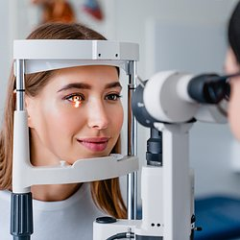 | Regularne badania profilaktyczne mogą zmniejszyć ryzyko problemów ze wzrokiem.jpg | Download
 | Medicover Optyk - Backgrounder PL&amp;ENG 2024.pdf | Download

